第二课堂Q&A
Q1：邀请码失效怎么办？
A：邀请码使用过一次后就会失效，系统会更新邀请码。如果学生注册时提示邀请码失效，班主任老师可以在学生管理里面找到这个学生，把新的邀请码给学生用于注册。如果教师注册时提示邀请码失效，学校管理员可以在教师管理里面找到这个老师，把新的邀请码给老师用于注册。

Q3：忘记密码怎么办？
A：教师可以通过手机号找回密码；学生如果绑定过手机号，可以通过手机号找回密码，如果没有绑定过手机，可以向班主任老师或者学校管理员老师，索要账号重置码，使用重置码重置密码。重置账号操作在账号管理-学生管理中，找到对应学生，右侧管理按钮中有“重置账号”的选项，点击按照指引操作即可。

Q4：账号可以修改吗？
A：注册成功后账号名不可修改。

Q5：教师工号怎么填写？
A：填写老师在学校真实工号，如果没有，请填写老师的身份证号代替。

Q6：学生学号怎么填写？
A：填写学生在学籍网的学籍号，如果没有，学校自己定义一套编号，要保证全校所有学生唯一，例如以入学年份+班级+学号形式：20180101。

Q7：批量导入格式说明？
A： 1.年级填写格式：五年级,六年级,初一,初二,初三,高一,高二,高三，或者七年级,八年级,九年级，与初一初二初三等同;2.班级填写格式：一班、二班、实验班，班级名称根据实际要求填写，不作限制；3.填写的内容不可带有空格、括号等字符，如在另外文档中将内容复制到此文档，请将内容格式清除。

Q8：注册率、学习截止时间、每学期课时要求等指标达到多少算达标？
A：根据当地教育局或是禁毒办的要求。宝山区试点阶段暂不作要求。

Q9：导入时提示选择有效文件？
A：可能浏览器版本较低，建议换个浏览器，推荐使用谷歌、火狐或者或者UC，一定不要使用IE。

Q10：注册时提示账号已被注册？
A：平台账号名是唯一的，提示已被注册说明这个账号名已被别人注册了，输入其它用户名即可。

Q11：导入学生时提示学号与姓名不匹配？
A：说明这个学生的学号与该校已有学生重复，修改学生学号重新导入即可。

Q12：导出学生、班主任老师时，为什么有些看不到密码？
A：在学生、老师使用给到的初始账号密码完成一次登录以后，该账号相当于完成了激活，账号一旦激活以后，再进行导出操作，名单里会隐藏已激活账号的密码，从账号安全角度，所以就看不到密码。其他未激活账号密码仍然可见。

Q13：重置码如何使用？
A：重置码用于在忘记账号密码时重置密码。学生注册时未绑定手机，登录时忘记密码，此情况下可向老师索要重置码，按照提示操作即可重置密码。
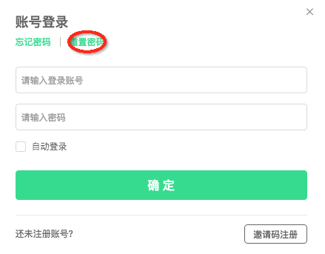

Q14：升年级如何操作？
A：升年级功能目前已经对浙江、云南、海南三省开发，学校管理员老师登录管理后台以后，在账号管理-班级管理中，点击一键升级，系统会自动完成升年级操作，例如把五年级一班变成六年级一班，之前的六年级设置为毕业，从当前学校删除。升年级完成以后，新的五年级学生，需要重新再倒入一次，详细操作可以参考操作流程的说明。

Q15：学校进度管理里的学生统计数字不准确？
A：这种情况一般是老师反复导入、删除学生信息，为了保证系统性能稳定，这里数据更新会有延迟，请老师不用担心，一般过2天就会正常。

联系人：
架构师：千剑，系统后台相关问题
后台开发：李应泽，一些疑难问题排查，需要访问后台数据表进行分析
前端开发：陈邦国，官网PC和移动端页面访问相关问题
系统发布：发布操作由徐志强统一操作，固定在晚上6点半操作，其他时间原则上不能进行发布

